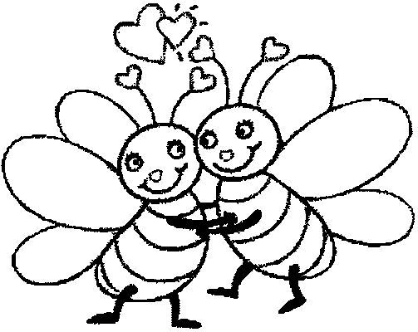
Petak 3.4.2020.
HRVATSKI JEZIK
PROLJETNA PRIČA, PIKA VONČINA
Za početak, još jednom pročitaj priču.
Nakon toga riješi sve zadatke do kraja, prepiši plan ploče i nacrtaj likove ove priče.
Ne zaboravi što više vježbati čitati!
Školski rad 3.4.2020.
PROLJETNA PRIČA
Pika Vončina
LIKOVI: Gertruda, Hermina, Georgina, Herta, zec
VRIJEME RADNJE: proljeće – uoči Uskrsa
MJESTO RADNJE: kokošinjac, livada
DIJELOVI PRIČE: 1. UVODNI DIO – Gertruda
2. GLAVNI DIO – Hermina, Georgina, Herta
3. ZAVRŠNI DIO: uskrsni zec

PRILAGOĐENI PROGRAM – SAMO MARIN! – pročitati tekst, prepisati pitanja u bilježnicu i odgovoriti. DO KRAJA DANA POSLATI NA PREGLED! Molim da se poštuju rokovi i da se zadaća pošalje na vrijeme!
TRI LEPTIRA
1. Jednog sunčanog ljetnog popodneva letjela su iznad zelene livade tri leptira: bijeli, crveni i žuti. Spuštali su se razigrano čas na jedan, čas na drugi cvjetić.
2. Iznenada nebo pokriše tamni oblaci. Zatim poče padati kiša. Leptiri žurno poletješe svom domu, ali nađoše vrata zatvorena. Ostadoše na kiši. Njihova krilca bila su sve teža i teža.
3. Kad u vrtu ugledaše velike cvjetove ljiljana, poletješe onamo. Zamoliše: - Ljiljane bijeli, otvori nam svoje latice da se sklonimo od kiše! Ljiljan odgovori: - Bijelog leptira mogu primiti. Crvenog i žutog ne mogu. Bijeli leptir tada reče: - Ako nećeš primiti i moja dva prijatelja, hvala ti na gostoprimstvu! I sva trojica odletješe.
4. Kiša je padala sve jače. Leptirići primijetiše krupan crveni tulipan. Pohitaše k njemu i ljubazno ga zamoliše: - Dobri tulipane, dopusti nam da se sklonimo u tvoju kućicu! Kiša će nas upropastiti...
- Neka uđu crveni i žuti. Bijelog leptira ne primam – reče tulipan. -Tvoja nam zaštita ne treba ako ne primiš svu trojicu. Radije ćemo zajedno umrijeti nego da svoga prijatelja ostavimo - rekoše uvrijeđeno crveni i žuti i odletješe.
5. Taj razgovor čulo je sunce. Odmah je rastjeralo oblake. Zasjalo je toplo i osušilo krilca leptirićima. Oni su ponovno poletjeli na livadu. Igrali su se sve do večeri. Kada se sunce smrklo, vratili su se kući i, umorni, slatko zaspali.

Njemačka narodna priča

Pitanja: 1.U koje se doba godine događaj zbio?
2.Koje su boje leptiri?
3.Što se zbilo u prirodi?
4.Zašto leptiri nisu ušli u kuću?
5.Kojem su cvijetu leptiri najprije poletjeli?
6.Koga ne želi primiti tulipan?
7.U koje doba se doba dana događaj u priči završio?

MATEMATIKA
POVRŠINA PRAVOKUTNIKA I KVADRATA – vježbanje i ponavljanje
Danas još uvijek ponavljamo.
Kod računanja opsega i površine, nemoj zaboraviti pisati prvo što ti je poznato, zatim formulu, pa brojeve uvrstiš u formulu i na kraju izračunaš. Ono što je izuzetno bitno, UVIJEK moraš pisati mjerne jedinice!
Pogledaj moj primjer:
- Izračunaj površinu pravokutnika duljina stranica 5dm i 7dm.
a꞊5dm
b꞊7dm
P꞊?
P꞊a·b
P꞊5dm·7dm
P꞊35dm²

- Izračunaj površinu kvadrata čije su stranice 47mm.
a꞊47mm
P꞊?
P꞊a·a
P꞊47mm·47mm
P꞊2209mm²

Današnje zadatke prepiši u bilježnicu i riješi. Kada riješiš, pošalji mi na pregled.
VJEŽBA
- PRERAČUNAJ.
4dm²= ___________cm² 700cm²=____________dm²
6m²=___________dm² 800dm²=___________m²
2m²=____________dm² 50 000cm²=_________m²
64m²=___________dm ² 120 000 cm²=_________m²
363 dm²=_________cm² 56 000 cm²=__________dm²
100 000 cm²=________m² 450 000 cm²=_________dm²
92 000 dm²=__________m² 274 m²=_____________dm²

- Izračunaj površinu pravokutnika duljina stranica 50mm i 7cm.
- Nacrtaj kvadrat po želji i izračunaj mu opseg i površinu.
- Površina kvadrata je 25m² . Kolika je duljina njegovih stranica?
- Izračunaj površinu i opseg svoje sobe.

PRILAGOĐENI PROGRAM – MARIN – prepisati zadatke i riješiti. Do kraja dana poslikati i poslati na pregled.

VJEŽBA 3.4.2020.
- Preračunaj.
1 dm²꞊100cm²
6 dm²꞊_____cm² 1dm²꞊____cm² 50dm²꞊_____cm²
700cm²꞊_____dm² 300cm²꞊___dm² 400cm²꞊___dm²
- Preračunaj.
1 m²꞊100dm²
4m²꞊___dm² 2m²꞊___dm² 98m²꞊____dm²
300dm²꞊___m² 400dm²꞊___m² 800dm²꞊___m²

- Izračunaj površinu kvadrata duljine stranice 6cm. (P꞊a·a)
- Izračunaj površinu pravokutnika duljina stranica 4cm i 7cm. (P꞊a·b)

